ПРИЛОЖЕНИЕ 8.

Варианты расчетного задания по курсу «Интеллектуальное управление в условиях неопределенности»

Для непрерывного объекта управления, заданного в виде передаточной функции (ПФ) «вход-выход (ВВ)» НОУ
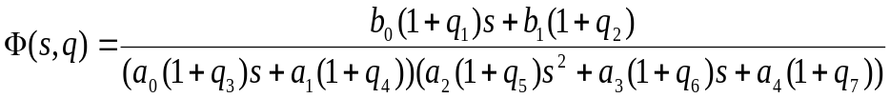,
где – номинальные значения параметров 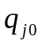, 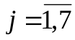:

- Построить МТЧ непрерывного ОУ
в требуемом базисе; произвести ранжирование параметров 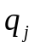 по потенциальной чувствительности к ним выхода ОУ с использованием матрицы управляемости агрегированной системы.

- Перейти к дискретному описанию ОУ
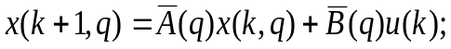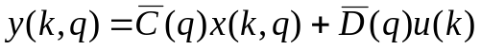
указанным в задании методом. Построить МТЧ дискретного ОУ к вариации интервала дискретности.

- Синтезировать закон управления (ЗУ) вида u(t)=k_{g}g(t)-kx(t), который должен обеспечивать системе
,
образованной объединением НОУ и ЗУ равенство входа g(t) и выхода y(t) в неподвижном состоянии при номинальных значениях параметров с помощью:
- матрицы k_{g} прямой связи по входу g(t);
- матрицы k обратной связи по состоянию x(t)
распределение мод Баттерворта с характеристической частотой 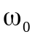.
Построить МТЧ спроектированной системы по каждому из параметров и для значения 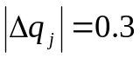; выделить доминирующие параметры по степени их влияния на величину перерегулирования и длительность t_{п} переходного процесса;

- Построить матрицу функций модальной чувствительности и выделить неблагоприятное сочетание вариаций параметров;

- Получить ВМО НОУ с интервальными параметрами
,
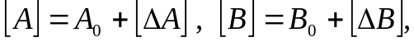
c использованием интервальной арифметики на основе интервальной реализации параметров q_{j}, записываемых в форме 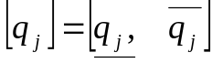 при заданных граничных (угловых) значениях.

- Синтезировать закон медианного модального управления, базовый алгоритм которого дополняется контролем нормы 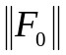 медианной составляющей интервальной матрицы 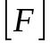 спроектированной системы с последующим вычислением оценки 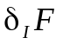, вычислить матрицы k_{g} и k.
Закон управления (ЗУ) вида u(t)=k_{g}g(t)-kx(t) должен доставлять системе
образованной объединением НОУ и ЗУ равенство входа g(t) и выхода y(t) в неподвижном состоянии при номинальных значениях параметров с помощью:
-матрицы k_{g} прямой связи по входу g(t);
- матрицы k обратной связи по состоянию x(t)
распределение мод Баттерворта с характеристической частотой , которая гарантирует достижение значение оценки относительной интервальности матрицы состояния системы 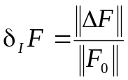 не больше заданной 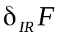. Исследовать свойство робастности ЗС, полученной в п.6, с помощью метода В.Л. Харитонова.
ПРИМЕЧАНИЕ. При формировании интервального ВМО ВСВ НОУ следует стремиться к тому, чтобы интервальной была бы только матрица состояния НОУ.

- Оценить алгебраическую реализуемость неадаптивного или адаптивного управления, обеспечивающего параметрическую инвариантность выхода системы, и синтезировать его (по выбору). Величина параметрической неопределенности ОУ характеризуется величиной, указанной в табл. П8.1.
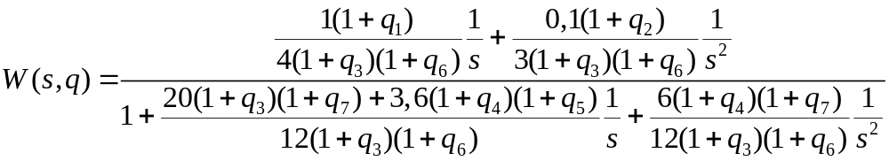

Таблица П.8.1
Варианты  Исходные  данные | A | Б | В | Г
1.1. Значения параметров ПФ | 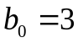;  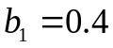;  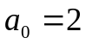;  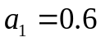;  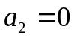;  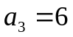;  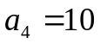 | 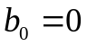;  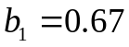;  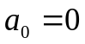;  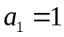;  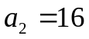;  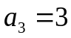; | ;  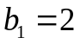;  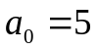;  ;  ;  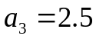;  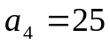 | 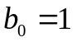;  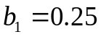;  ;  ;  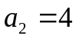;  ;  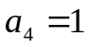
1.2. Базис описания НОУ | каноничес-кий управляе-мый | каноничес-кий наблюдае-мый | физичес-кий | произволь-ный
2.1. Интервал дискретности | Δt=0.05с | Δt=0.03с | Δt=0.02c | Δt=0.07с
2.2. Метод перехода к ДОУ | заменой производ-ной отно-шением конечных малых | с помощью интеграль-ной моде-ли ВСВ НОУ | заменой производ-ной отношени-ем конеч-ных малых | произволь-ный
3.Характерис-тическая частота | 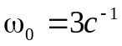 | 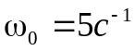 | 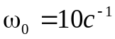 | 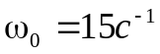
5. Граничные  (угловые) значения параметра | 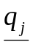= -0.2  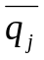= 0.2 | = -0.3  = 0.3 | = -0.4  = 0.4 | = -0.5  = 0.5
6. Относитель-ная интерваль-ность матрицы состояния системы | 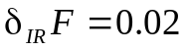 | 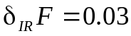 | 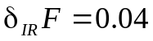 | 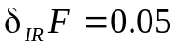
7. Величина параметричес-кой неопреде-ленности | = -0.2  = 0.2 | = -0.3  = 0.3 | = -0.4  = 0.4 | = -0.5  = 0.5

Таблица П.8.2
№  варианта | НОМЕРА ПУНКТОВ ЗАДАНИЯ
№  варианта | 1.1 | 1.2 | 2.1 | 2.2 | 3 | 5 | 6 | 7
1 | А | А | А | А | А | А | А | А
2 | Б | Б | Б | Б | Б | Б | Б | Б
3 | В | В | В | В | В | В | В | В
4 | Г | Г | Г | Г | Г | Г | Г | Г
5 | Б | Б | А | А | А | А | А | А
6 | А | А | Б | Б | А | А | А | А
7 | А | А | А | А | Б | Б | А | А
8 | А | А | А | А | А | А | Б | Б
9 | В | В | А | А | А | А | А | А
10 | А | А | В | В | А | А | А | А
11 | А | А | А | А | В | В | А | А
12 | А | А | А | А | А | А | В | В
13 | Г | Г | А | А | А | А | А | А
14 | А | А | Г | Г | А | А | А | А
15 | А | А | А | А | Г | Г | А | А
16 | А | А | А | А | А | А | Г | Г
17 | Б | Б | Б | А | А | А | А | А
18 | А | А | Б | Б | Б | А | А | А
19 | А | А | А | А | Б | Б | Б | А
20 | А | А | А | А | А | Б | Б | Б
21 | В | В | В | А | А | А | А | А
22 | А | В | В | В | А | А | А | А
23 | А | А | В | В | В | А | А | А
24 | А | А | А | В | В | В | А | А
25 | А | А | А | А | А | В | В | В
26 | Г | Г | Г | А | А | А | А | А
27 | А | Г | Г | Г | А | А | А | А
28 | А | А | Г | Г | Г | А | А | А
29 | А | А | А | Г | Г | Г | А | А
30 | А | А | А | А | Г | Г | Г | А
31 | А | А | А | А | А | Г | Г | Г
32 | Б | Б | Б | Б | А | А | А | А
33 | А | А | Б | Б | Б | А | А | А
34 | А | А | Б | Б | Б | Б | А | А
35 | А | А | А | А | Б | Б | Б | Б
36 | В | В | В | В | А | А | А | А
37 | А | А | В | В | В | А | А | А
38 | А | А | В | В | В | В | А | А
39 | А | А | А | В | В | В | В | А
40 | А | А | А | А | В | В | В | В

